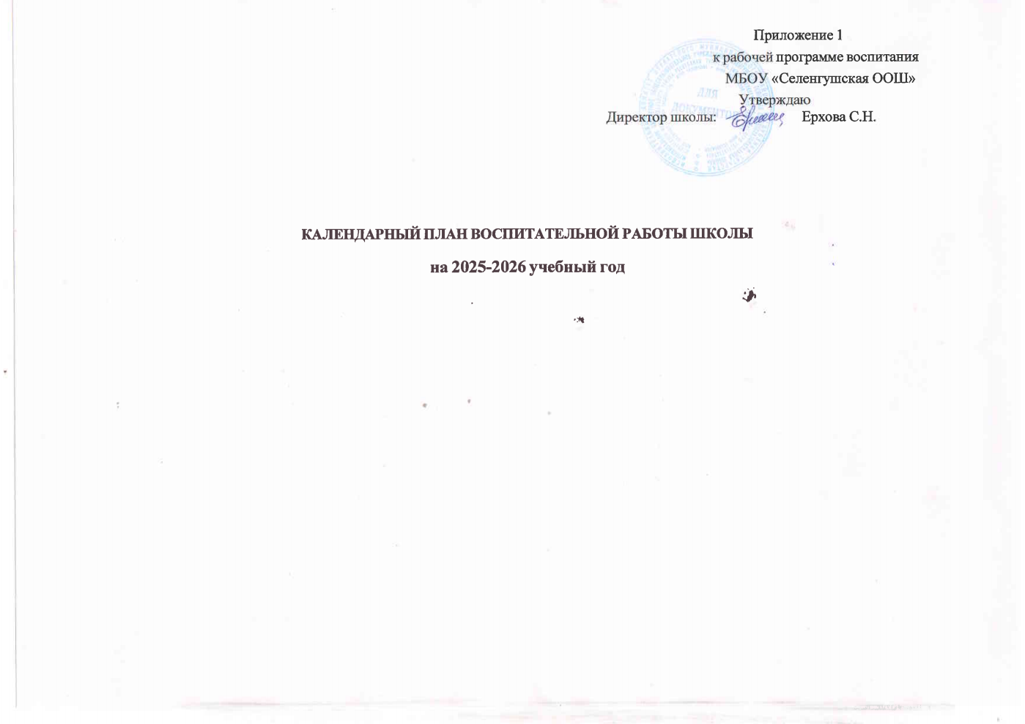

Модуль 1. «Ключевые общешкольные дела»
СЕНТЯБРЬ (месячник безопасности детей)
№п/п | Содержание деятельности, мероприятия | Участники | Сроки | Ответственные
 | Поднятие флага Российской Федерации Проведение еженедельных линеек
1. | Торжественная линейка, посвящённая Дню знаний, единый классный час | 1-9 | 01.09.25г. | ЗД ВР, классные руководители
2. | День солидарности в борьбе с терроризмом «Мы помним Беслан» | 1-9 | 03.09.25г. | ЗД ВР, классные руководители
3. | Всероссийский урок безопасности в рамках Месячника гражданской защиты | 1-9 | сентябрь. | Классные руководители
4. | Организационные классные ученические собрания «Правила внутреннего  распорядка. Правила поведения в школе» | 1-9 | сентябрь | Классные руководители
5. | Акция «Внимание, дети!» (безопасное поведение на дорогах) | 1-9 | сентябрь | Ответственный по ПДД
ОКТЯБРЬ(месячник экологических знаний и Пожилого человека)
6 | День пожилого человека. Акция «К людям с добром!» | 1-9 | 1-10 окт | ЗДВР, классные руководителя
7 | Праздничный концерт, посвящённый Дню Учителя. | 1-9 | 04.10.25г. | ЗД ВР, классные руководителя
8 | Мероприятие ко Дню отца. Футбол, волейбол «Отцы и дети» | 4-9 | 04.10.25г. | Зам.директора по УВР, ЗД ВР
9 | Классные часы «Террористические акты. Экстремизм. Их последствия» | 1-9 | 18.10.25г. | Классные руководители
10 | «Классная встреча» со знаменитыми людьми села, выпускниками,  участниками СВО, прибывшими в краткосрочный отпуск | 1-9 | В течение  всего периода | ЗДВР, классные руководители

НОЯБРЬ (Месячник правовых знаний)
11 | Акция «День народного единства» (проведение классных часов, бесед, выставки плакатов, конкурсы, соревнования) | 1-9 | 04.11.25г. | ЗД ВР, классные руководители
12 | Урок добра «Все мы разные, но мы вместе» | 1-9 | 16.11.25г. | Классные руководители
13. | Урок здоровья «Всё о гриппе, ОРВИ, ОРЗ и коронавирусной инфекции.  Меры безопасности». | 1-9 | 24.11.25г. | Классные руководители
14 | Сладкая ярмарка | 1-9 | ноябрь | Классные руководители
15 | Мастер-класс для мам, посвященный Дню матери | 1-9
ДЕКАБРЬ ( продолжение правовых знаний. Новогодний калейдоскоп)
16 | Декадник по борьбе со СПИДом (классные часы, профилактические беседы, лекции, диспуты, игры, видеоролики) | 5-9 | 02.12.- 12.12 | Классные руководители
17. | Уроки воинской славы, посвящённые «Дню героев Отечества» | 1-9 | 11.12.24г. | Классные руководители
18 | Акция «Красная лента» | 8-9 | 10.12.24г. | Заместитель директора по ВР,
19. | Мероприятие ко Дню Конституции РФ | 1-9 | 12.12. | Классные руководители
20. | Дни науки и культуры (научно-практическая конференция: защита проектов и исследовательских работ) | 1-9 | декабрь | Заместитель директора по УВР, классные руководители
21. | Новогодняя акция «Безопасные каникулы» | 1-9 | 18.12. – 12.01 | Учитель ОБЖ
22. | Новогодний утренник и бал-маскарад | 1-9 | 28.12. | Заместитель директора по ВР, классные руководители
23 | День добровольца (волонтера) в России | 4-9 | 5.12
ЯНВАРЬ
24 | Общешкольные лыжные соревнования «Лыжня здоровья» | 4-9 | январь | Учитель физкультуры
25 | Операция «Класс» |  | 15.01.-20.01 | ЗД ВР, классные руководители

ФЕВРАЛЬ( Месячник военно-патриотического воспитания 25.01-28.02)
26 | Классные часы в рамках Недели безопасного Интернета | 4-9 | 03.02.- 07.02 | Классные руководители
27 | Мероприятие к Международному Дню родного языка | 1-9 | По плану | Учителя-языковеды
28 | Смотр строя и песни | 1-9 | февраль | Классные рук.-ли.уч ОБЖ
29 | Акция «Я верю в тебя, солдат!» | 1-9 | 07.02. | Классные руководители
30 | Общешкольное мероприятие для мальчиков «Богатырь школы» | 1-9 | февраль

31. | Единый урок, посвящённый Дню Защитников Отечества | 1-9 | 21.02. | Классные руководители
МАРТ(месячник профориентации)
32 | Праздничный концерт «В этот день особенный», посвящённый 8 Марта | 1-9 | 07.03. | ЗД ВР, педагоги ДО
33. | Уроки, посвящённые Всероссийской неделе детской юношеской книге | 1-9 | 18.03.- | Зав. Библиотекой, классные
34 | Урок здоровья «Береги честь с молоду». | 1-9 | 08.04. | Классные руководители
35 | Неделя Труда и профессий «Все работы хороши, выбирай на вкус» (по  отдельному плану) | 5-9 | март | ЗДВР, кл. рук.-ли, педагоги ДО
36 | Безопасные каникулы (инструктажи по ТБ) | 1-9 |  | Классные руководители
37 | Дискотека с поздравлением юношей и девушек |  | март | Совет самоуправления
АПРЕЛЬ(Месячник ЗОЖ и экологии)
38. | Беседы «Ценности, объединяющие мир» (о терроризме, экстремизме, расовой дискриминации, межнациональных отношениях) | 1-9 | 08.04.-  15.04. | Классные руководители
39. | Гагаринский урок «Космос и мы» | 1-9 | 14.04.26г. | Классные руководители
40. | Беседы в рамках месячника от экологической опасности «Безопасность, экология, природа и мы» | 1-9 | 15.04. -  23.05.26г. | Классные руководители

41 | Экологические субботники | 1-9 | апрель | Классные руководители
МАЙ
42. | Митинг, посвящённый Дню Победы «Мы – наследники Великой Победы» | 1 -9 | 8.05 | Заместитель директора по ВР,  классные руководители
43. | Битва хоров | 1 -9 | 7.05 | ЗДВР, классные руководители
44 | Уроки мужества у памятных мест героев Великой Отечественной войны | 1-9 | 8.05 | Классные руководители
45. | Акция «Никто не забыт, ничто не забыто» | 1-9 | май | ЗД ВР, классные руководители
46 | Участие во Всероссийской акции «Бессмертный полк» | 1-9 | май | ЗДВР, классные руководители
47 | Праздник «Последний звонок» | 1-9 | май | ЗДВР, советник
48 | Безопасные каникулы (инструктажи по ТБ) | 1-9 | 23.05 | Классные руководители
49 | Международный день музеев | 5-9 | 18.05 | Зав музеем
50 | День детских общественных организаций России | 1-9 | 19.05 | Руководитель отряда « Движение первых»
ИЮНЬ, ИЮЛЬ, АВГУСТ

51 | Выпускной вечер | 9 | июнь | ЗД ВР, классные руководители
52 | Отработка на пришкольном участке ( по отдельному графику) | 10 | По графику | Классные руководители
Модуль 2. «Классное руководство»
1. | Проведение классных часов по планам классных руководителей. | 1-9 | сентябрь- май | Классные руководители
2. | Единый классный час, посвящённый празднику День знаний | 1-9 | 02.09. | Классные руководители
3. | Всероссийский урок безопасности в рамках Месячника гражданской защиты | 1-9 | 04.09-  11.09. | Классные руководители

4. | Составление социального паспорта класса | 1-9 | сентябрь | Классные руководители
5. | Организационные классные ученические собрания «Правила внутреннего распорядка. Правила поведения в школе» | 1-9 | 20.09.-  25.09. | Классные руководители
6 | Акция «Творить добро» | 1-9 | 18.10. | Заместитель директора по ВР,  классные руководители
7 | День народного единства | 1-9 | 04.11. | Классные руководители
8 | Проведение инструктажей перед каникулами | 1-9 | 25.10. | Классные руководители
9. | Проведение мероприятий на осенних каникулах (организация поездок, экскурсий, походов и т. д.) | 1-9 | 28.10.-  04.11. | Классные руководители
10. | Классные часы «Основной закон страны», посвящённые Дню Конституции РФ | 1-9 | 11.12. -  13.12. | Классные руководители
11. | Мастерская Деда Мороза (подготовка к новому году:  украшение классов, выпуск праздничных газет, подготовка поздравлений и т. д.) | 1-9 | 23.12.-  25.12. | Классные руководители
12. | Проведение профилактических бесед и инструктажей перед каникулами | 1-9 | 24.12.-  28.12. | Классные руководители

13. | Акция «Безопасный Интернет» | 5-9 | 03.03. | Классные руководители
14. | Беседы «О правильном питании», «О половом воспитании» | 1-9 | 11.03.-  17.03. | Классные руководители
15. | Уроки здоровья, посвящённые Всемирному Дню здоровья | 1-9 | 08.04. | Классные руководители
16. | Гагаринский урок «Космос и мы» | 1-9 | 14.04. | Классные руководители
17. | День земли. Экологический субботник | 1-9 | 22.04. | Классные руководители
Модуль 3. «Курсы внеурочной деятельности»

1. | «Россия – мои горизонты » | 6 -9 | сентябрь- май | Классные руководители .
2 | ФФГ в начальных классах |  | сентябрь- май

3. | «Разговоры о важном » | 1-9 | сентябрь- май | Классные руководители
\

Модуль 4. «Школьный урок»
1. | Тематический урок, посвящённый Дню Знаний | 1-9 | 02.09. | Классные руководители
2. | Урок безопасности | 1-9 | 11.09. | Классные руководители
3 | Всероссийский урок безопасности обучающихся в сети Интернет | 1-9 | 20.09. | Классные руководители
4. | Всероссийский «Урок Цифры». | 1-9 | 07.10. | Классные руководители
5. | Урок истории «День памяти политических репрессий» | 1-9 | 28.10. | Кафедра общественных наук
6. | Урок памяти, посвящённый Дню неизвестного солдата | 1-9 | 02.12. | Классные руководители
7. | Урок мужества, посвящённый Дню Героев Отечества | 1-9 | 12.12. | Классные руководители
8. | Урок в рамках акции «Я верю в тебя, солдат!» (написание поздравительных открыток участникам СВОи солдатам воинских частей) | 1-9 | 19.02. | Классные руководители

9 | Урок по литературе «Письмо Победы» | 4-9 | 06.05. | Учителя литературы и русского  языка
Модуль 5. «Самоуправление»
1. | Выборы органов классного самоуправления | 2-9 | сентябрь | Классные руководители

2. | Назначение поручений в классных коллективах | 2-9 | сентябрь | Классные руководители
3. | Формирование и организация работы Совета обучающихся. | 7-9 | сентябрь | Заместитель директора по ВР, классные руководители
4. | Ежемесячные заседания Совета обучающихся | 7-9 | сентябрь- май | Заместитель директора по ВР
5. | Работа в классных коллективах в соответствии планов. | 2-9 | сентябрь- май | Классные руководители
6. | Работа Совета обучающихся (по плану) | 97-9 | сентябрь- май | Заместитель директора по ВР
7. | Участие в профильных заездах, сборах, слётах по ученическому  самоуправлению | 5-9 | сентябрь- май | Заместитель директора по ВР
Модуль 6. «Детские общественные объединения»
1. | Участие в проектах и акциях «Движение первых» (по плану) | 5-9 | сентябрь- май | Руководитель РДШ, классные руководители
2. | Работа отряда ДЮП (по плану) | 1-5 | сентябрь- май | Руководитель ДЮП, классные

Модуль 7. «Экскурсии, экспедиции, походы»
1. | Тематические экскурсии по предметам | 6-9 | сентябрь- май | Классные руководители
2. | Экскурсии по историческим и памятным местам района | 1-9 | сентябрь-  май | Классные руководители
3. | Организация экскурсий в в исторические места Республики | 5-9 | сентябрь-  май | Классные руководители
4. | Организация походов на выставки, театральные постановки, библиотеки, эстетический центр, развлекательные центры | 1-9 | сентябрь- май | Классные руководители
Модуль 8. «Профориентация»

1. | «Россия – мои горизонты» | 6-9 | октябрь | Классные руководители
2. | Участие в Неделе труда и профориентации «Все профессии хороши,  выбирай на вкус» | 6-9 | октябрь | Классные руководители
3. | Видеоролики «Профессии наших родителей» | 1-9 | ноябрь | Классные руководители
4. | Беседа «Мои увлечения и интересы» | 1-9 | сентябрь | Классные руководители
5. | Классный час «Человек в семье» | 1-9 | декабрь | Классные руководители
6 | Проведение тематических классных часов по профориентации | 6-9 | сентябрь-  май | Классные руководители
7 | Участие в проекте «Большая перемена» |  | сентябрь-  май | Классные руководители
8 | Дни открытых дверей в средних специальных учебных заведениях и вузах(посещение) | 8-9 | сентябрь- май | Классные руководители
9. | Участие в программах, направленных на реализацию национальных проектов:  «ПроеКТОриЯ», WorldSkils, «Билет в будущее», «Большая перемена». | 5-9 | сентябрь- май | Классные руководители

Модуль 9. «Школьные медиа»
1. | Участие в создании и наполнении информации для сайта |  | сентябрь- май | Классные руководители
2 | Участие в съёмках информационных и праздничных роликов | 7-9 | сентябрь- май | Классные руководители
3. | Подготовка сценарного материала, нарезка, сборка и монтаж видеороликов | 7-9 | сентябрь- май | Классные руководители
Модуль 10. «Организация предметно-эстетической среды»

1. | Выставка рисунков, фотографий, творческих работ, посвящённых события  и памятным датам | 1-9 | сентябрь- май | Классные руководители
2. | Трудовые десанты по благоустройству школы | 1-9 | сентябрь- май | Классные руководители
3. | Оформление школы к праздничным, календарным датам и событиям | 7-9 | сентябрь- май | Классные руководители
Модуль 11. «Работа с родителями»
1. | Общешкольное родительское собрание (Публичный доклад директора) | 1-9 | сентябрь | Зам. директора по ВР
2. | Родительские собрания в классах | 1-9 | ноябрь, март, май | Классные руководители
3. | Тематические классные собрания (по плану) | 1-9 | сентябрь | Классные руководители
4. | Тестирование родителей «Удовлетворённость образовательной средой образовательного учреждения» | 1-9 | ноябрь | Зам. директора по УВР
5 | Заседания Совета родителей |  | Сентябрь,ноябрь,март | Зам. директора по УВР,  ЗДВР
6. | Педагогическое просвещение родителей по вопросам обучения и воспитания детей | 1-9 | сентябрь- май | Зам. директора по УВР,

7. | Информационное оповещение родителей через сайт школы, ВК,  социальные сети | 1-9 | сентябрь- май | ЗДВР
8. | Индивидуальные консультации и беседы | 1-9 | сентябрь- май | Зам. директора по УВР, ВР,
9. | Работа Совета профилактики с детьми группы риска, состоящими на разных видах учёта,  неблагополучными семьями по вопросам воспитания и обучения детей | 1-9 | сентябрь- май | Зам. директора по УВР, ВР, классные руководители
10. | Участие родителей в классных и общешкольных мероприятиях | 1-9 | сентябрь- май | Классные руководители
11. | Участие в конфликтной комиссии по урегулированию споров между  участниками образовательных отношений | 7-9 | сентябрь- май | Зам. директора по УВР, ВР

Модуль 12. «Профилактика социально-негативных явлений»
1. | Профилактическая операция «Подросток» | 6-9 | сентябрь | Зам. директора по УВР, ВР, кл.рук.
2. | Акция «Внимание, дети!». Час профилактики | 1-9 | сентябрь | Классные руководители
3. | Классный час «Опасность террористических и экстремистских проявлений среди несовершеннолетних» | 1-9 | сентябрь | Классные руководители
4. | Линейка «Об ответственности за употребление спиртосодержащей продукции. Всемирный день трезвости» | 5-9 | сентябрь | Классные руководители
5. | Беседа «Инфекционные заболевания. Меры безопасности. Вакцинация» | 1-9 | октябрь | Классные руководители
6. | «Киберугрозы современности» | 5-9 | октябрь | Классные руководители
7. | Социально –психологическое тестирование на отношение к наркотикам | 6-9 | октябрь | классные руководители
8. | Беседа совместно с инспектором ПДН «Административная ответственность за поступки и неправомерные действия» | 7-9 | ноябрь | Классные руководители
9 | Беседа «Твои дела в твоих поступках». Телефон доверия. | 1-9 | ноябрь | Классные руководители
10. | «Гигиеническое обучение и воспитание детей и подростков. Декадник по борьбе со СПИДом.» Акция «Красная лента» | 7-9 | декабрь | Классные руководители
11. | «Об угрозах Интернета. Детский суицид. Его проявления и как себя уберечь»» | 7-91 | январь | Классные руководители
12. | «Жизнь без конфликтов» | 1-9 | апрель | Педагог-психолог
13. | Беседа «Ответственность за нарушение правил поведения» | 7-9 | май | Классные руководители
14. | Инструктажи «Это надо знать» (о безопасности в летний период) | 1-9 | май | Классные руководители

15. | Профилактическая работа с обучающимися (Совет профилактики, Служба медиации, индивидуальные беседы, лекции, консультации, тренинги ) | 1-9 | сентябрь- май | Заместитель директора по ВР

